

**"Қазақстан Республикасы Инвестициялар және даму министрлігімен ақпарат саласындағы мемлекеттік көрсетілетін қызметтер регламенттерін бекіту туралы" Қазақстан Республикасы Инвестициялар және даму министрінің міндетін атқарушысының 2015 жылғы 28 мамырдағы № 655 бұйрығына өзгерістер мен толықтыру енгізу туралы**

***Күшін жойған***

Қазақстан Республикасы Ақпарат және коммуникациялар министрінің 2017 жылғы 13 маусымдағы № 221 бұйрығы. Қазақстан Республикасының Әділет министрлігінде 2017 жылғы 14 шілдеде № 15329 болып тіркелді. Күші жойылды - Қазақстан Республикасы Ақпарат және қоғамдық даму министрінің 2020 жылғы 2 сәуірдегі № 101 бұйрығымен

      Ескерту. Күші жойылды – ҚР Ақпарат және қоғамдық даму министрінің 02.04.2020 № 101 (алғаш ресми жарияланған күнінен кейін күнтізбелік он күн өткен соң қолданысқа енгізіледі) бұйрығымен.

**БҰЙЫРАМЫН:**

      1. "Қазақстан Республикасы Инвестициялар және даму министрлігімен ақпарат саласындағы мемлекеттік көрсетілетін қызметтер регламенттерін бекіту туралы" Қазақстан Республикасы Инвестициялар және даму министрінің міндетін атқарушысының 2015 жылғы 28 мамырдағы № 655 бұйрығына (Нормативтік құқықтық актілерді мемлекеттік тіркеу тізілімінде № 11580 болып тіркелген, 2015 жылғы 8 шілдеде "Әділет" ақпараттық-құқықтық жүйесінде жарияланған) мынадай өзгерістер мен толықтыру енгізілсін:

      тақырып мынадай редакцияда жазылсын:

      "Ақпарат саласындағы мемлекеттік көрсетілетін қызметтердің регламенттерін бекіту туралы";

      1-тармақ мынадай редакцияда жазылсын:

      "1. Мыналар:

      1) осы бұйрыққа 1-қосымшаға сәйкес "Отандық теле-, радиоарнаны есепке қою, қайта есепке қою, куәлігінің телнұсқасын беру" мемлекеттік көрсетілетін қызметтің регламенті;

      2) осы бұйрыққа 2-қосымшаға сәйкес "Теле-, радиоарналарды тарату жөніндегі қызметпен айналысу үшін лицензия беру" мемлекеттік көрсетілетін қызметтің регламенті;

      3) осы бұйрыққа 3-қосымшаға сәйкес "Қазақстан Республикасының аумағында таратылатын шетелдік теле-, радиоарнаны есепке қою, қайта есепке қою, куәлігінің телнұсқасын беру" мемлекеттік көрсетілетін қызметтің регламенті;

      4) осы бұйрыққа 4-қосымшаға сәйкес "Мерзімді баспасөз басылымдарын, ақпараттық агенттіктерді және желілік басылымдарды есепке қою немесе қайта есепке қою" мемлекеттік көрсетілетін қызметтің регламенті;

      5) осы бұйрыққа 5-қосымшаға сәйкес "Қазақстан Республикасының аумағында таратылатын шетелдік мерзімді баспасөз басылымдарын есепке қою, қайта есепке қою" мемлекеттік көрсетілетін қызметтің регламенті бекітілсін;

      көрсетілген бұйрықпен бекітілген "Отандық теле-, радиоарнаны есепке қою, қайта есепке қою, куәлігінің телнұсқасын беру" мемлекеттік көрсетілетін қызметтің регламентінде:

      1-тармақ мынадай редакцияда жазылсын:

      "1. "Отандық теле-, радиоарнаны есепке қою, қайта есепке қою, куәлігінің телнұсқасын беру" мемлекеттік көрсетілетін қызметті (бұдан әрі – мемлекеттік көрсетілетін қызмет) нормативтік құқықтық актілерді мемлекеттік тіркеу тізілімінде № 11301 болып тіркелген, Қазақстан Республикасы Инвестициялар және даму министрінің 2015 жылғы 28 сәуірдегі № 505-бұйрығымен бекітілген "Отандық теле-, радиоарнаны есепке қою, қайта есепке қою, куәлігінің телнұсқасын беру" мемлекеттік көрсетілетін қызметтің стандарты (бұдан әрі – стандарт) негізінде Қазақстан Республикасы Ақпарат және коммуникациялар министрлігінің Байланыс, ақпараттандыру және бұқаралық ақпарат құралдары саласындағы мемлекеттік бақылау комитеті (бұдан әрі – көрсетілетін қызметті беруші) көрсетеді.

      Өтінішті қабылдау және мемлекеттік қызметті көрсету нәтижесін беру:

      1) "Азаматтарға арналған үкімет" мемлекеттік корпорациясы" коммерциялық емес акционерлік қоғамы (бұдан әрі - Мемлекеттік корпорация);

      2) www.egov.kz "электрондық үкімет" веб-порталы (бұдан әрі – портал) арқылы жүзеге асырылады.";

      3-тармақ мынадай редакцияда жазылсын:

      "3. Мемлекеттік қызметті көрсету нәтижесі:

      1) отандық теле-, радиоарнаны есепке қою туралы куәлiк;

      2) "Телерадио хабарларын тарату туралы" 2012 жылғы 18 қаңтардағы Қазақстан Республикасының Заңы 17-бабының 4-тармағында көзделген негіздер бойынша мемлекеттік қызметтерді көрсетуден бас тарту туралы дәлелді жауап.

      Мемлекеттік қызметті көрсетудің нәтижесін беру нысаны: электрондық және (немесе) қағаз түрінде.";

      көрсетілген бұйрықпен бекітілген "Теле-, радиоарналарды тарату жөніндегі қызметпен айналысу үшін лицензия беру" мемлекеттік көрсетілетін қызметтің регламентінде:

      1-тармақ мынадай редакцияда жазылсын:

      "1. "Теле-, радиоарналарды тарату жөніндегі қызметпен айналысу үшін лицензия беру" мемлекеттік көрсетілетін қызметті (бұдан әрі – мемлекеттік көрсетілетін қызмет) нормативтік құқықтық актілер мемлекеттік тіркеу тізілімінде № 11301 болып тіркелген, Қазақстан Республикасы Инвестициялар және даму министрінің 2015 жылғы 28 сәуірдегі № 505-бұйрығымен бекітілген "Теле-, радиоарналарды тарату жөніндегі қызметпен айналысу үшін лицензия беру" мемлекеттік көрсетілетін қызметтің стандарты (бұдан әрі – стандарт) негізінде Қазақстан Республикасы Ақпарат және коммуникациялар министрлігінің Байланыс, ақпараттандыру және бұқаралық ақпарат құралдары саласындағы мемлекеттік бақылау комитеті (бұдан әрі – көрсетілетін қызметті беруші) көрсетеді.

      Өтінішті қабылдау және мемлекеттік қызметті көрсету нәтижесін беру:

      1) "Азаматтарға арналған үкімет" мемлекеттік корпорациясы" коммерциялық емес акционерлік қоғамы (бұдан әрі – Мемлекеттік корпорация);

      2) www.egov.kz "электрондық үкімет" веб-порталы (бұдан әрі – портал) арқылы жүзеге асырылады."

      3-тармақ мынадай редакцияда жазылсын:

      "3. Мемлекеттік қызметті көрсету нәтижесі:

      1) теле-, радиоарналарды тарату жөніндегі қызметке лицензия;

      2) "Рұқсаттар мен хабарламалар туралы" 2014 жылғы 16 мамырдағы Қазақстан Республикасының Заңы 32-бабының 1-тармағында көзделген негіздер бойынша мемлекеттік қызметтерді көрсетуден бас тарту туралы дәлелді жауап.

      Мемлекеттік қызметті көрсетудің нәтижесін беру нысаны: электрондық.";

      көрсетілген бұйрықпен бекітілген "Қазақстан Республикасының аумағында таратылатын шетелдік теле-, радиоарнаны есепке қою, қайта есепке қою, куәлігінің телнұсқасын беру" мемлекеттік көрсетілетін қызметтің мемлекеттік регламентінде:

      1-тармақ мынадай редакцияда жазылсын:

      "1. "Қазақстан Республикасының аумағында таратылатын шетелдік теле-, радиоарнаны есепке қою, қайта есепке қою, куәлігінің телнұсқасын беру" мемлекеттік көрсетілетін қызметті (бұдан әрі – Мемлекеттік көрсетілетін қызмет) Нормативтік құқықтық актілерді мемлекеттік тіркеу тізілімінде № 11301 болып тіркелген, Қазақстан Республикасы Инвестициялар және даму министрінің 2015 жылғы 28 сәуірдегі № 505-бұйрығымен бекітілген "Қазақстан Республикасының аумағында таратылатын шетелдік теле-, радиоарнаны есепке қою, қайта есепке қою, куәлігінің телнұсқасын беру" мемлекеттік көрсетілетін қызметтің стандарты негізінде (бұдан әрі – стандарт) Қазақстан Республикасы Ақпарат және коммуникациялар министрлігінің Байланыс, ақпараттандыру және бұқаралық ақпарат құралдары саласындағы мемлекеттік бақылау комитеті (бұдан әрі – көрсетілетін қызметті беруші) көрсетеді.

      Өтінішті қабылдау және мемлекеттік қызметті көрсету нәтижесін беру:

      1) көрсетілетін қызметті беруші;

      2) www.egov.kz "электрондық үкімет" веб-порталы (бұдан әрі – портал) арқылы жүзеге асырылады.";

      3-тармақ мынадай редакцияда жазылсын:

      "3. Мемлекеттік қызметті көрсету нәтижесі:

      1) Қазақстан Республикасының аумағына таралатын шетелдік теле-, радиоарнаны есепке қою туралы куәлiк;

      2) "Телерадио хабарларын тарату туралы" стандартты 10-тармағында көзделген негіздер бойынша мемлекеттік қызметтерді көрсетуден бас тарту туралы дәлелді жауап.

      Мемлекеттік қызметті көрсетудің нәтижесін беру нысаны: электрондық және (немесе) қағаз түрінде.";

      Көрсетілген бұйрықпен бекітілген "Мерзімді баспасөз басылымын және ақпараттық агенттікті есепке қою, қайта есепке қою, есепке қойылғанын куәландыратын құжаттың телнұсқасын беру мемлекеттік көрсетілетін қызметтің регламентінде";

      тақырып мынадай редакцияда жазылсын:

      "Мерзімді баспасөз басылымдарын, ақпараттық агенттіктерді және желілік басылымдарды есепке қою немесе қайта есепке қою" мемлекеттік көрсетілетін қызметтің регламенті";

      1-тармақ мынадай редакцияда жазылсын:

      "1. "Мерзімді баспасөз басылымдарын, ақпараттық агенттіктерді және желілік басылымдарды есепке қою немесе қайта есепке қою" мемлекеттік көрсетілетін қызметті (бұдан әрі – Мемлекеттік көрсетілетін қызмет) нормативтік құқықтық актілерді мемлекеттік тіркеу тізілімінде № 11301 болып тіркелген, Қазақстан Республикасы Инвестициялар және даму министрінің 2015 жылғы 28 сәуірдегі № 505 бұйрығымен бекітілген "Мерзімді баспасөз басылымдарын, ақпараттық агенттіктерді және желілік басылымдарды есепке қою немесе қайта есепке алу" мемлекеттік көрсетілетін қызметтің стандарты (бұдан әрі – стандарт) негізінде Қазақстан Республикасы Ақпарат және коммуникациялар министрлігінің Байланыс, ақпараттандыру және бұқаралық ақпарат құралдары саласындағы мемлекеттік бақылау комитеті (бұдан әрі – көрсетілетін қызметті беруші) көрсетеді.

      Өтінішті қабылдау және мемлекеттік қызметті көрсету нәтижесін беру "Азаматтарға арналған үкімет" мемлекеттік корпорациясы" коммерциялық емес акционерлік қоғамы (бұдан әрі –мемлекеттік корпорациясы) арқылы жүзеге асырылады."

      3-тармақ мынадай редакцияда жазылсын:

      "3. Мемлекеттік қызметті көрсету нәтижесі:

      1) мерзімді баспасөз басылымын, ақпараттық агенттікті және желілік басылымды есепке қою туралы куәлік;

      2) "Телерадио хабарларын тарату туралы" 2012 жылғы 18 қаңтардағы Қазақстан Республикасының Заңы 17-бабының 4-тармағында көзделген негіздер бойынша мемлекеттік қызметтерді көрсетуден бас тарту туралы дәлелді жауап.

      Мемлекеттік қызметті көрсетудің нәтижесін беру нысаны: қағаз түрінде.";

      9-тармақ мынадай редакцияда жазылсын

      "9. Рәсімдер (әрекеттер) реттілігінің толық сипаттамасы, мемлекеттік қызметті көрсету барысында көрсетілетін қызметті берушінің құрылымдық бөлімшелерінің (қызметкерлерінің) өзара әрекеті, сондай-ақ мемлекеттік қызметті көрсету барысындағы ақпараттық жүйелерді пайдаланудың сипаттамасы осы Регламентке қосымшаға сәйкес бизнес-процестер анықтамасында келтірілген. Бизнес-үрдістер анықтамасы "электрондық үкімет" веб-порталында, көрсетілетін қызмет берушінің интернет ресурсында орналастырылады.";

      2-қосымшада:

      жоғарғы оң бұрышы мынадай редакцияда жазылсын:

|  |  |
| --- | --- |
|  | "Мерзімді баспасөз басылымдарын, ақпараттық агенттіктерді және желілік басылымдарды есепке қою немесе қайта есепке қою" мемлекеттік көрсетілетін қызметтің регламентіне қосымша"; |

      осы бұйрыққа 5-қосымшаға сәйкес "Қазақстан Республикасының аумағында таратылатын шетелдік мерзімді баспасөз басылымдарын есепке қою, қайта есепке қою" мемлекеттік көрсетілетін қызметтің регламентімен толықтырылсын.

      2. Қазақстан Республикасы Ақпарат және коммуникациялар министрлігінің Байланыс, ақпараттандыру және бұқаралық ақпарат құралдары саласындағы мемлекеттік бақылау саласындағы комитеті (А.Ғ. Қожықов) заңнамада белгіленген тәртіппен:

      1) осы бұйрықтың Қазақстан Республикасы Әділет министрлігінде мемлекеттік тіркелуін;

      2) осы бұйрық мемлекеттік тіркелген күннен бастап күнтізбелік он күн ішінде оның қазақ және орыс тілдеріндегі көшірмелерін, баспа және электрондық түрде ресми жариялау және Қазақстан Республикасының нормативтік құқықтық актілерінің эталонды бақылау банкіне енгізу үшін "Республикалық құқықтық ақпарат орталығы" шаруашылық жүргізу құқығындағы республикалық мемлекеттік кәсіпорнына жолдауды;

      3) осы бұйрықты Қазақстан Республикасы Ақпарат және коммуникациялар министрлігінің ресми интернет-ресурсына орналастыруды қамтамасыз етсін.

      3. Осы бұйрықтың орындалуын бақылау жетекшілік ететін Қазақстан Республикасының Ақпарат және коммуникациялар вице-министріне жүктелсін.

      4. Осы бұйрық алғашқы ресми жарияланған күнінен кейін қолданысқа енгізіледі.

|  |  |
| --- | --- |
| *Қазақстан Республикасының* *Ақпарат және коммуникациялар* *министрі* | *Д. Абаев* |

|  |  |
| --- | --- |
|  | Қазақстан Республикасы Ақпарат және коммуникациялар министрінің 2017 жылғы 13 маусымдағы № 221 бұйрығына қосымша |
|  | Қазақстан Республикасы Инвестициялар және даму министрінің міндетін атқарушысының 2015 жылғы 28 мамырдағы № 655 бұйрығына 5-қосымша |

**"Қазақстан Республикасының аумағында таратылатын шетелдік мерзімді баспасөз**   
**басылымдарын есепке қою, қайта есепке қою" мемлекеттік көрсетілетін қызметтің регламенті**

**1-тарау. Жалпы ережелер**

      1. "Қазақстан Республикасының аумағында таратылатын шетелдік мерзімді баспасөз басылымдарын есепке қою, қайта есепке қою" мемлекеттік көрсетілетін қызметті (бұдан әрі – мемлекеттік көрсетілетін қызмет) Нормативтік құқықтық актілерді мемлекеттік тіркеу тізілімінде № 11301 болып тіркелген, Қазақстан Республикасы Инвестициялар және даму министрінің 2015 жылғы 28 сәуірдегі № 505-бұйрығымен бекітілген "Қазақстан Республикасының аумағында таратылатын шетелдiк мерзiмдi баспасөз басылымдарын есепке алу, қайта есепке алу" мемлекеттік көрсетілетін қызметтің стандарты (бұдан әрі – стандарт) негізінде Қазақстан Республикасы Ақпарат және коммуникациялар министрлігінің Байланыс, ақпараттандыру және бұқаралық ақпарат құралдары саласындағы мемлекеттік бақылау комитеті (бұдан әрі – көрсетілетін қызметті беруші) көрсетеді.

      Өтінішті қабылдау және мемлекеттік қызметті көрсету нәтижесін беру:

      1) "Азаматтарға арналған үкімет" мемлекеттік корпорациясы" коммерциялық емес акционерлік қоғамы (бұдан әрі – Мемлекеттік корпорация);

      2) www.egov.kz "электрондық үкімет" веб-порталы (бұдан әрі – портал) арқылы жүзеге асырылады."

      2. Мемлекеттік қызметті көрсету нысаны – электрондық/қағаз түрінде.

      3. Мемлекеттік қызметті көрсету нәтижесі – Қазақстан Республикасының аумағында таратылатын шетелдiк мерзiмдi баспасөз басылымдарын есепке алу туралы анықтама.

      Мемлекеттік қызметті көрсету нәтижесін беру нысаны: электрондық/қағаз түрінде.

**2-тарау. Мемлекеттік қызметті көрсету процесіндегі көрсетілетін қызметті берушінің**   
**құрылымдық бөлімшелерінің (қызметкерлерінің) өзара іс-қимыл тәртібінің сипаттамасы**

      1. Стандарттың 9-тармағында көрсетілген құжаттарды қоса отырып, көрсетілетін қызметті алушының өтінішін немесе электрондық сұрау салуын (бұдан әрі – өтініш) беру мемлекеттік қызметті көрсету жөніндегі рәсімді (әрекетті) бастау үшін негіз болып табылады.

      2. Мемлекеттік қызметті көрсету процесінің құрамына кіретін әрбір рәсімнің (әрекеттің) мазмұны, оның орындалу ұзақтығы:

      1) көрсетілетін қызметті берушінің кеңсе қызметкерімен өтінішті қабылдау және тіркеу, және оны көрсетілетін қызмет берушінің құрылымдық бөлімше басшысына он бес минут ішінде қарауға беру (өтініш қағаз түрінде берілген жағдайда);

      2) көрсетілетін қызмет берушінің құрылымдық бөлімшесі басшысының өтінішті қарауы және өтінішті берген сәттен бастап екі сағат ішінде оны жауапты орындаушыға қарастыруға жіберу;

      3) көрсетілетін қызмет берушінің құрылымдық бөлімшесі өтінішті қаруы сәтінен бастап бір сағат ішінде көрсетілетін қызметті берушінің құрылымдық бөлімшесі жауапты орындаушысының өтінімді оңдеуі және порталға жіберу;

      4) жауапты орындаушымен өтінішті қарау. Құжаттардың рәсімделуінің дұрыстығы мен құжаттардың толықтығын сараптау жұмысын жүргізу, мемлекеттік қызмет көрсету нәтижесін жеті жұмыс күні ішінде дайындау;

      5) көрсетілетін қызмет берушінің құрылымдық бөлімше басшысынан шешімге төрт сағат ішінде келісім алу (Қазақстан Республикасының аумағында таратылатын шетелдiк мерзiмдi баспасөз басылымдарын есепке алу туралы анықтама);

      6) көрсетілетін қызмет берушінің басшысымен немесе орынбасарымен куәлікке, қайта есепке қою куәлігіне, куәліктің телнұсқасына немесе мемлекеттік қызметті көрсетуден бас тарту туралы дәлелді жауапқа қол қою (4 сағат);

      7) кеңсе қызметкелеінің қол койылған сәттен бастап екі сағат ішінде мемлекеттік қызметкерлерді көрсету нәтижесін беруі.

      3. Келесі рәсімді (әрекетті) орындауды бастау үшін негіз болып табылатын мемлекеттік қызметті көрсету рәсімінің (әрекетінің) нәтижесі:

      1) көрсетілетін қызметті берушінің кеңсесі қызметкерінің мемлекеттік көрсетілетін қызметті алуға өтінішті келіп түскен күні қабылдауы және тіркеуі және оны көрсетілетін қызметті берушінің құрылымдық бөлімшесінің басшысына қарауға жіберуі;

      2) көрсетілетін қызметті берушінің құрылымдық бөлімшесі басшысының өтінішті қарауы және оны жауапты орындаушыға қарастыруға жіберуі;

      3) өңделген өтінішті порталға орналастыру;

      4) жауапты орындаушының лицензияны (қайта рәсімделген лицензияны) рәсімдеуі және оны келісу үшін көрсетілетін қызметті берушінің құрылымдық бөлімшесінің басшысына және қол қою үшін көрсетілетін қызметті берушінің басшысына немесе оның орынбасарына жіберуі;

      5) Қазақстан Республикасының аумағында таралатын шетелдiк мерзiмдi баспасөз басылымдарын есепке алу туралы анықтаманы көрсетілетін қызметті алушыға беру.

      Мемлекеттік көрсетілетін қызметті алу үшін сұрау салу берілген жағдайда, нәтижесі электрондық құжат нысанында ресімделеді.

**3-тарау. Мемлекеттік қызметті көрсету процесіндегі көрсетілетін қызметті берушінің құрылымдық бөлімшелерінің (қызметкерлерінің) өзара іс-қимыл тәртібінің сипаттамасы**

      4. Мемлекеттік қызметті көрсету процесіне қатысатын көрсетілетін қызметті берушінің құрылымдық бөлімшелерінің (қызметкерлерінің) тізбесі:

      көрсетілетін қызметті берушінің басшысы немесе оның орынбасары;

      көрсетілетін қызметті берушінің құрылымдық бөлімшесінің басшысы;

      жауапты орындаушы;

      құрылымдық бөлімшесінің жауапты орындаушы;

      кеңсе қызметкері.

      5. Көрсетілетін қызметті берушінің құрылымдық бөлімшелері (қызметкерлері) арасындағы рәсімдер (әрекеттер) реттілігінің сипаттамасы:

      1) көрсетілетін қызметті берушінің кеңсе қызметкерімен өтінішті қабылдау және тіркеу, және оны көрсетілетін қызмет берушінің құрылымдық бөлімше басшысына он бес минут ішінде қарауға беру (өтініш қағаз түрінде берілген жағдайда);

      2) көрсетілетін қызмет берушінің құрылымдық бөлімшесі басшысының өтінішті қарауы және өтінішті берген сәттен бастап екі сағат ішінде оны жауапты орындаушыға қарастыруға жіберу;

      3) көрсетілетін қызмет берушінің құрылымдық бөлімшесі өтінішті қаруы сәтінен бастап бір сағат ішінде көрсетілетін қызметті берушінің құрылымдық бөлімшесі жауапты орындаушысының өтінімді оңдеуі және порталға жіберу;

      4) жауапты орындаушымен өтінішті қарау. Құжаттардың рәсімделуінің дұрыстығы мен құжаттардың толықтығын сараптау жұмысын жүргізу, мемлекеттік қызмет көрсету нәтижесін жеті жұмыс күні ішінде дайындау;

      5) көрсетілетін қызмет берушінің құрылымдық бөлімше басшысынан шешімге төрт сағат ішінде келісім алу (Қазақстан Республикасының аумағында таратылатын шетелдiк мерзiмдi баспасөз басылымдарын есепке алу туралы анықтама);

      6) көрсетілетін қызмет берушінің басшысымен немесе орынбасарымен куәлікке, қайта есепке қою куәлігіне, куәліктің телнұсқасына немесе мемлекеттік қызметті көрсетуден бас тарту туралы дәлелді жауапқа қол қою (4 сағат);

      7) кеңсе қызметкелеінің қол койылған сәттен бастап екі сағат ішінде мемлекеттік қызметкерлерді көрсету нәтижесін беруі.

**4-тарау. Мемлекеттік корпорациямен және (немесе) өзге де көрсетілетін қызметті**   
**берушілермен өзара іс-қимыл тәртібінің, сондай-ақ мемлекеттік қызметті көрсету**   
**процесінде ақпараттық жүйелерді пайдалану тәртібінің сипаттамасы**

      6. Мемлекеттік корпорацияға жүгіну тәртібінің сипаттамасы және көрсетілетін қызметті алушының сұрауын өңдеу ұзақтығы:

      1) мемлекеттік қызметті көрсету үшін көрсетілетін қызметті алушы Мемлекеттік корпорацияға жүгінеді:

      Мемлекеттік корпорацияда қабылдау шұғыл түрде қызмет көрсетілмей, "электрондық кезек" тәртібімен көрсетіледі. Көрсетілетін қызметті алушының қалауы бойынша портал арқылы электрондық кезекті "броньдауға" мүмкіндігі бар.

      2) Мемлекеттік корпорацияда көрсетілетін қызметті алушының сұрауын өңдеу ұзақтығы - 20 минуттан артық емес;

      3) Мемлекеттік корпорациядан көрсетілетін қызметті алушының сұрауын көрсетілетін қызметті берушіге жіберу мерзімі – өтінішті қабылдаған күні;

      4) стандарттың 9-тармағына сәйкес көрсетілетін қызметті алушы (немесе оның уәкілетті өкілі: өкілеттігін растайтын құжаттар бойынша заңды тұлға; нотариалдық расталған сенімхат бойынша жеке тұлға) жүгінген кезде мемлекеттік қызметті көрсету үшін қажетті құжаттардың тізбесі.

      Қолхат өтінішті қабылдауды растау болып табылады, оның көшірмесі құжаттарды қабылдау күні мен мемлекеттік қызметті көрсету нәтижесін берудің жоспарланған күні белгілене отырып, көрсетілетін қызметті алушыға ұсынылады.

      Стандарттың 9-тармағында көзделген тізбеге сәйкес көрсетілетін қызметті алушы ұсынған құжаттар топтамасы толық болмаған жағдайда, Мемлекеттік корпорацияның операторы өтінішті қабылдаудан бас тартады және стандарттың 2-қосымшасына сәйкес құжаттарды қабылдаудан бас тарту туралы қолхатты береді.

      7. Мемлекеттік қызметті портал арқылы көрсету барысында көрсетілетін қызметті берушінің және көрсетілетін қызметті алушының өтініш беру реті мен рәсімдер (әрекеттер) тәртібі осы Регламентке 1-қосымшаға сәйкес мемлекеттік қызметті көрсетуге тартылған ақпараттық жүйелердің функционалдық өзара іс-қимылының № 1 диаграммасында келтірілген.

      1) көрсетілетін қызметті алушының компьютердің интернет-браузерінде сақталатын өзінің электрондық цифрлық қолтаңбасының (бұдан әрі – ЭЦҚ) көмегімен порталда тіркеуді жүзеге асырады (порталда тіркелмеген көрсетілетін қызметті алушылар үшін жүзеге асырылады);

      2) 1-үдеріс – көрсетілетін қызметті алушының ЭЦҚ тіркеу куәлігін компьютерінің интернет-браузеріне бекітуі, мемлекеттік қызметті алу үшін алушының порталда парольді енгізуі (авторизациялау үдерісі);

      3) 1-шарт – жеке сәйкестендіру нөмірін (бұдан әрі – ЖСН) немесе бизнес-сәйкестендіру нөмірін (бұдан әрі – БСН) және логин мен пароль арқылы тіркелген көрсетілетін қызметті алушы туралы деректердің дұрыстығын порталда тексеру;

      4) 2-үдеріс – көрсетілетін қызмет алушының деректерінде бұзушылықтардың болуымен байланысты, порталдың тіркеуден бас тарту хабарламасын қалыптастыруы;

      5) 3-үдеріс – көрсетілетін қызметті алушының осы Регламентте көрсетілген электрондық мемлекеттік қызметті таңдауы, сауалдың нысанын экранға шығару, оның құрылымдық және форматтық талаптарын ескеріп, қажетті құжаттарды бекітумен сауал нысанын электрондық түрде толтыру (деректер енгізу);

      6) 4-үдеріс – өтінішті куәландыру (қол қою) үшін көрсетілетін қызметті алушымен ЭЦҚ тіркеу куәлігін таңдау;

      7) 2-шарт – порталда ЭЦҚ тіркеу куәлігінің әрекет ету мерзімін және тізімде қайтарып алынған (күші жойылған) тіркеу куәлігінің болмауын, сондай-ақ сауалда және ЭЦҚ тіркеу куәлігінде көрсетілген ЖСН/БСН арасындағы пара-парлық деректерге сәйкес келуін тексеру;

      8) 5-үдеріс – көрсетілетін қызметті алушының ЭЦҚ шынайылығының расталмауына байланысты, сұрау салынған электрондық мемлекеттік қызметтен бас тарту туралы хабарламаны қалыптастыру;

      9) 6-үдеріс – көрсетілетін қызметті көрсету үшін ЭЦҚ көмегімен сауалдың толтырылған нысанын (енгізілген деректерді) куәландыру (қол қоюы);

      10) 7-үдеріс – "Е-лицензиялау" мемлекеттік деректер базасының ақпараттық жүйесіне (бұдан әрі – МДБ АЖ) электрондық құжатты (көрсетілетін қызметті алушының сауалын) тіркеу және "Е-лицензиялау" МДБ АЖ-дағы сауалды өңдеу;

      11) 3-шарт – көрсетілетін қызмет алушы өтінішінің Қазақстан Республикасының Үкіметінің 2002 жылғы 23 шілдедегі № 843 қаулысымен бекітілген Қазақстан Республикасында таратылатын шетелдік мерзімді баспа басымдарын есепке алуды жүзеге асыру қағидаларымен (бұдан әрі - Қағидалар) белгіленген талаптарға сәйкестігіне көрсетілген қызметті берушінің тексеріс жүргізуі;

      12) 8-үдеріс – "Е-лицензиялау" МДБ АЖ-дағы көрсетілетін қызметті алушының деректерінде бұзушылықтардың болуымен байланысты, сұрау салынған мемлекеттік қызметті көрсетуден бас тарту туралы хабарламаны қалыптастыру;

      13) 9-үдеріс – көрсетілетін қызметті алушының порталда қалыптастырылған мемлекеттік қызмет нәтижесін (бұйрықты) алуы. Электрондық құжат қызмет көрсетушінің уәкілетті тұлғасының ЭЦҚ-сын пайдалануымен қалыптастырылады.

      8. Көрсетілетін қызметті беруші арқылы қадамдық әрекеттер және шешімдер (қызмет көрсетуші арқылы мемлекеттік қызмет көрсету кезіндегі функционалдық өзара әрекеттің № 2 диаграммасы) келесі жолмен жүзеге асырылады:

      1) 1-үдеріс – көрсетілетін қызметті берушінің жауапты орындаушысының мемлекеттік қызметті көрсету үшін "Е-лицензиялау" МДБ АЖ-не логин мен парольді енгізуі (авторизациялау үдерісі);

      2) 1-шарт – көрсетілетін қызметті берушінің тіркелген жауапты орындаушысы туралы деректердің нақтылығын "Е-лицензиялау" МДБ АЖ-де логин және пароль арқылы тексеру;

      3) 2-үдеріс – көрсетілетін қызметті берушінің жауапты орындаушысының деректерінде бұзушылықтардың болуына байланысты, авторизациялаудан бас тарту туралы хабарламаны "Е-лицензиялау" МДБ АЖ-де қалыптастыру;

      4) 3-үдеріс – көрсетілетін қызметті берушінің жауапты орындаушысының осы Регламентте көрсетілген электрондық мемлекеттік қызметті таңдауы, қызмет көрсетуге арналған сауал нысанын экранға шығаруы және көрсетілетін қызмет алушының деректерін енгізуі;

      5) 4-үдеріс – "жеке тұлғалар" мемлекеттік деректер базасында (бұдан әрі – ЖТ МДБ)/"заңды тұлғалар" мемлекеттік деректер базасында (бұдан әрі – ЗТ МДБ) "электрондық үкіметтің" шлюзі (бұдан әрі – ЭҮШ) арқылы көрсетілетін қызмет алушының деректері туралы сұрау жолдау;

      6) 2-шарт – ЖТ МДБ/ЗТ МДБ-да көрсетілетін қызмет алушы деректерінің болуын тексеру;

      7) 5-үдеріс – ЖТ МДБ/ЗТ МДБ-да көрсетілетін қызмет алушы деректерінің болмауына байланысты, деректерді алу мүмкін еместігі туралы хабарламаны қалыптастыру;

      8) 6-үдеріс – сауал нысанын құжаттардың қағаз нысанында болуын белгілеу бөлігінде толтыру және жауапты орындаушының қызметті алушы ұсынған қажетті құжаттарды сканерлеуі және оларды сауал нысанына бекітуі;

      9) 7-үдеріс – "Е-лицензиялау" МДБ АЖ-де сұрау салуды тіркеу және "Е-лицензиялау" МДБ АЖ-де қызметті өңдеу;

      10) 3-шарт – көрсетілетін қызметті алушы көрсетілетін қызметті берушінің қағидаларын тексеруі;

      11) 8-үдеріс – көрсетілетін қызметті алушының деректерінде бұзушылықтардың болуымен байланысты, сұрау салынған мемлекеттік қызметті көрсетуден бас тарту туралы хабарламаны "Е-лицензиялау" МДБ АЖ-де қалыптастыру;

      12) 9-үдеріс – көрсетілетін қызметті алушының "Е-лицензиялау" МДБ АЖ-де қалыптастырған мемлекеттік қызмет нәтижесін (рұқсаттарды) алуы. Электрондық құжат көрсетілетін қызметті берушінің уәкілетті тұлғасының ЭЦҚ-сын пайдаланумен қалыптастырылады.

      9. Мемлекеттік қызметті көрсету процесіндегі көрсетілетін қызметті берушінің құрылымдық бөлімшелері арасындағы (қызметкерлер) рәсімдер реттілігінің және "Қазақстан Республикасының аумағында таратылатын шетелдік мерзімді баспасөзсөз басылымдарын есепке қою, қайта есепке қою" мемлекеттік қызметті көрсету процесінде ақпараттық жүйелерді пайдалану тәртібінің сипаттамасы осы Регламенттің 2-қосымшасына сәйкес мемлекеттік қызметтерді көрсету бизнес-үдерістерінің анықтамасында көрсетілген.

|  |  |
| --- | --- |
|  | "Қазақстан Республикасының аумағында таратылатын шетелдік мерзімді баспасөзсөз басылымдарын есепке қою, қайта есепке қою" мемлекеттік көрсетілетін қызметтің регламентіне 1-қосымша |

**Мемлекеттік қызметті көрсетуге тартылған ақпараттық жүйелердің**  
**функционалдық өзара іс-қимылының**  
**№ 1 диаграммасы**

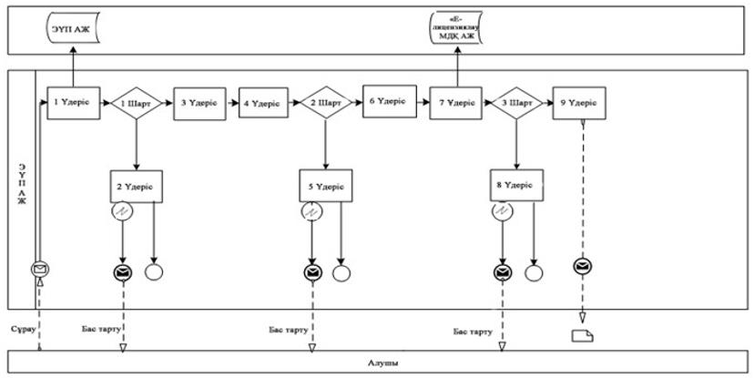

**Мемлекеттік корпорация арқылы электрондық мемлекеттік қызметті көрсету кезіндегі функционалдық өзара іс-қимылдың № 2 диаграммасы**

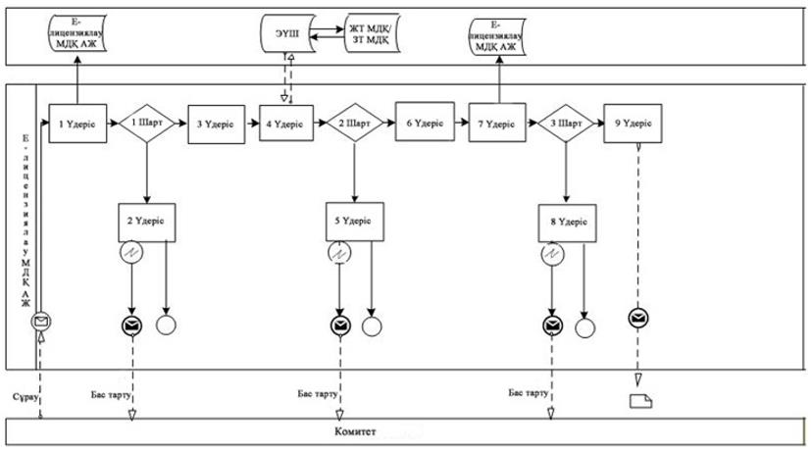

**Шартты белгілер:**

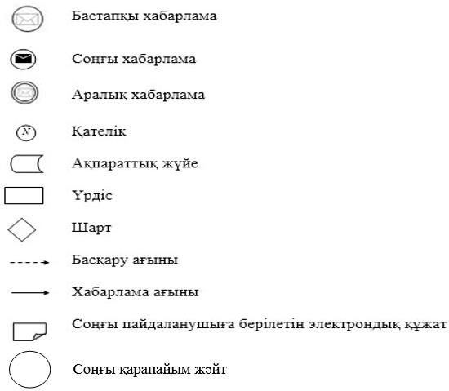

|  |  |
| --- | --- |
|  | "Қазақстан Республикасының аумағында таратылатын шетелдік мерзімді баспасөзсөз басылымдарын есепке қою, қайта есепке қою" мемлекеттік көрсетілетін қызметтің регламентіне 2-қосымша |

**"Қазақстан Республикасының аумағында таратылатын шетелдік мерзімді баспасөз басылымдарын есепке қою, қайта есепке қою" мемлекеттік қызметті көрсету бизнес- үдерісінің анықтамасы**

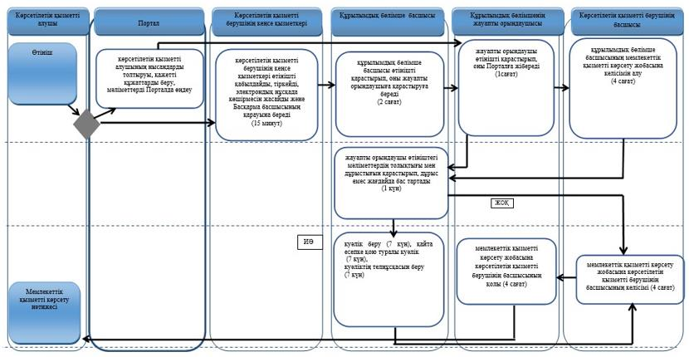

**Шартты белгілер:**

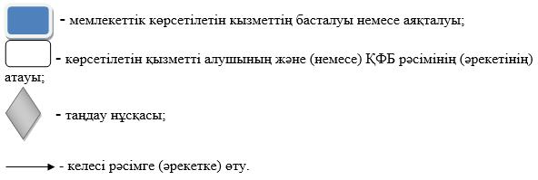

© 2012. Қазақстан Республикасы Әділет министрлігінің «Қазақстан Республикасының Заңнама және құқықтық ақпарат институты» ШЖҚ РМК